 | XVIII Seminário Nacional de Distribuição de Energia Elétrica  SENDI 2008 - 06 a 10 de outubro  Olinda - Pernambuco - Brasil

PowersCAD – Ferramenta Eletrônica para Projetos Mecânicos de Linhas Aéreas de Distribuição de Energia Elétrica em Estruturas de Concreto e Madeira

Nubson Jorge Lyrio
Desenvolvedor Autônomo do PowersCAD
nubsonlyrio@yahoo.com.br

Resumo
Os Projetos Mecânicos de Linhas Aéreas de Distribuição de Energia Elétrica em estruturas de concreto e madeira no Brasil, até hoje, na sua grande maioria vem sendo desenvolvido por meios convencionais tipo prancheta, calculadora, gabaritos de acetato, tabelas etc.
Outros já se valem de algumas ferramentas da informática, utilizando software CAD genérico, limitando-se, porém ao conceito de “prancheta eletrônica” para fazer apenas desenhos, combinando isto com a rotina convencional, fato que reduz a produtividade e qualidade do trabalho executado, limitando, portanto a competitividade e a correspondente exploração / expansão desse mercado de trabalho.
Softwares técnicos já foram criados para diversas áreas da engenharia, principalmente no campo de atuação dos profissionais da construção civil que automatizam as rotinas de cálculo, desenho etc, garantindo de sobremaneira a redução de custos, perdas etc.
Agora, o mesmo avanço chega para os profissionais que desenvolvem Projetos Mecânicos de Linhas Aéreas de Distribuição de Energia Elétrica em estruturas de concreto e madeira, através do powersCAD, um software ambientado na plataforma CAD do AutoCAD (marca da Autodesk), o qual permite alavancar a atualização dos profissionais deste ramo de trabalho frente a disponibilização de funções poderosas e de fácil utilização na elaboração de projetos dessa natureza.

Palavras-chave
Distribuição
Energia
PowersCAD
Projetos
Software

Introdução
Este trabalho aborda os meios convencionais em que vêm sendo desenvolvidos os Projetos Mecânicos de Linhas Aéreas de Distribuição de Energia Elétrica em estruturas de concreto e madeira, ou seja, prancheta, calculadora, gabaritos de acetato, tabelas etc.
Em seguida, propõe como solução o powersCAD, um software ambientado na plataforma CAD, o qual permite alavancar a atualização dos profissionais deste ramo de trabalho frente a disponibilização de funções poderosas e de fácil utilização na elaboração de projetos dessa natureza, refletindo, sobretudo, na produtividade e na qualidade dos trabalhos executados, melhorando portanto a competitividade e a correspondente exploração / expansão desse mercado de trabalho.
A apresentação do trabalho será desenvolvida a partir dos seguintes tópicos:
- Cenário nacional versus powersCAD como ferramenta de desenvolvimento nacional;
- O powersCAD como solução na elaboração de Projetos Mecânicos de Linhas de Aéreas de Distribuição de Energia Elétrica;
- Buscando Excelência - Projetos Mecânicos de Linhas de Distribuição de Energia Elétrica;
- Referências Bibliográficas.

Desenvolvimento
  - CENÁRIO NACIONAL VERSUS POWERSCAD COMO FERRAMENTA DE DESENVOLVIMENTO NACIONAL
Através da Lei 10.438 de 26 de abril de 2002, o Congresso Nacional conferiu em definitivo o respaldo legal para a universalização do fornecimento de energia elétrica em todo o território nacional.
Esse objetivo estratégico do governo federal deve ser assegurado de modo a não acarretar um impacto nos aumentos das tarifas, bem como, deve assegurar o equilíbrio econômico financeiro dos contratos de concessão para manter o modelo de gestão idealizado em concomitância com o resgate dessa enorme divida social.
Nesse desafio emerge a oportunidade, pela demanda já estabelecida, de investimentos com capital assegurado, na área da transmissão e distribuição de energia elétrica que superam mais de 50 mil km de linhas até o final da primeira década deste século.
Portanto, temos um cenário que busca não desgastar os parcos recursos dos atuais consumidores, manutenção das condições firmadas pelo governo junto às concessionárias, com investimentos de grande envergadura, sem subsídios, para atender as condições de progresso do país. Portanto, a universalização projetada só pode ser realizada com tecnologias adequadas que representem a solução de custo mínimo.
Nesse contexto foi desenvolvido o powersCAD, um software o qual permite alavancar a automatização das rotinas de Projetos Mecânicos de Linhas Aéreas de Distribuição de Energia Elétrica a exemplo de cálculos, plotação de estruturas, desenhos, tabelas, etc.
O powersCAD, sem dúvida alguma, é a nova referência em projetos dessa natureza quando assegura, de sobremaneira a redução de custos e perdas, garantindo ao projetista uma maior eficiência e qualidade na solução dos seus projetos.
Essa nossa contribuição à solução de parte do grande desafio assumido pelo governo e sociedade brasileira para o usuário dessa nova ferramenta, é a confiança de sucesso implementado pelo aumento de competitividade mediante aos meios convencionais até então largamente adotados, garantindo-lhe não só retorno de seu investimento mas também a sua manutenção nesse mercado de trabalho.
  - O POWERSCAD COMO SOLUÇÃO NA ELABORAÇÃO DE PROJETOS MECÂNICOS DE LINHAS DE DISTRIBUIÇÃO DE ENERGIA ELÉTRICA
Os Projetos Mecânicos de Linhas Aéreas de Distribuição de Energia Elétrica em estruturas de concreto e madeira, no Brasil, até hoje, na sua grande maioria vem sendo desenvolvido por meios convencionais, ou seja, prancheta, calculadora, gabaritos de acetato, tabelas etc.
Outros projetistas já se valem de algumas ferramentas da informática, utilizando software CAD genérico, limitando-se, porém ao conceito de “prancheta eletrônica” para fazer apenas desenhos, combinando isto com a rotina convencional, fato que reduz a produtividade e qualidade do trabalho executado, limitando, portanto a competitividade e a correspondente exploração / expansão desse mercado de trabalho.
Alguns poucos profissionais se valem de soluções importadas, de custo extremamente elevado, o que contribui de certo modo para o encarecimento do projeto e elitização da atividade profissional, além do que, a correspondente documentação desse software não traduzida para o idioma nacional, entre outros aspectos, acarreta como grave conseqüência o alto custo de aprendizado ou a falta dele.
Softwares técnicos já foram criados para diversas áreas da engenharia, principalmente no campo de atuação dos profissionais da construção civil. São diversos softwares CAD (Computer Aided Design) e softwares CAE (Computer Aided Engineering) que automatizam as rotinas de cálculo, desenho etc, garantindo de sobremaneira a redução de custos, perdas etc.
Agora, o mesmo avanço chega para os profissionais que desenvolvem Projetos Mecânicos de Linhas Aéreas de Distribuição de Energia Elétrica em estruturas de concreto e madeira, através do powersCAD, um software ambientado na plataforma CAD do AutoCAD (marca da Autodesk), o qual permite alavancar a atualização dos profissionais deste ramo de trabalho frente a disponibilização de funções poderosas e de fácil utilização na elaboração de projetos dessa natureza.
Sem dúvida alguma o powersCAD é a nova referência em Projetos Mecânicos de Linhas Aéreas de Transmissão e Distribuição de Energia Elétrica em estruturas de concreto e madeira, o qual, indubitavelmente, assegurará ao projetista uma maior eficiência e qualidade na solução de seus projetos.
  - BUSCANDO EXCELÊNCIA - PROJETOS MECÂNICOS DE LINHAS DE DISTRIBUIÇÃO DE ENERGIA ELÉTRICA
A Solução
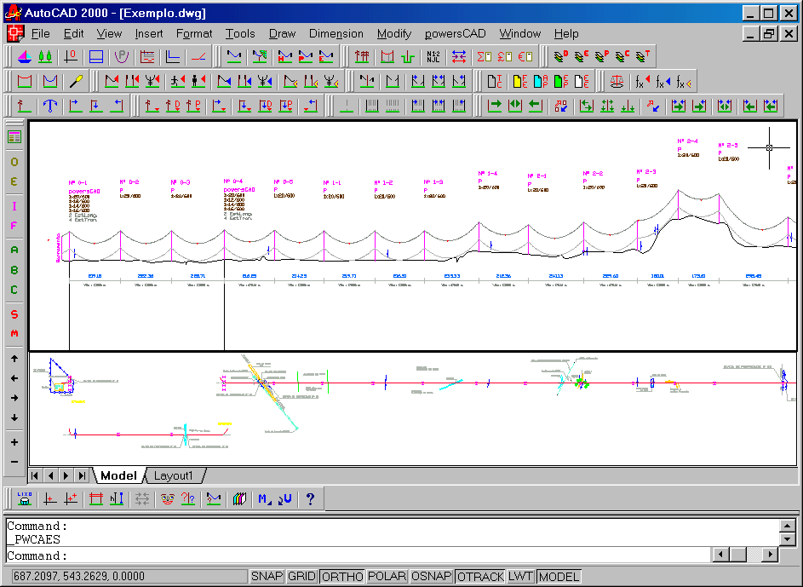
Fig. 01. Tela do powersCAD aparecendo as duas vistas principais do projeto, o perfil e a planta baixa.
Um projeto eficiente é produzido a partir de exaustivas tentativas em busca de soluções otimizadas dos elementos que o integram.
Em muitos casos, as soluções encontradas pelo projetista estão comprometidas com os prazos, o que propicia, não raro, um sentimento de frustração, pois certamente poderia encontrar uma solução melhor.
Encontrar essa solução levando em consideração os prazos disponíveis é na verdade uma busca muitas vezes inatingível, pois um projeto eficiente é na verdade um processo criativo complexo e freqüentemente longo.
Encontrar também o tempo ideal para a elaboração do projeto, que seja atrativo em função dos preços praticados no mercado, sem comprometer a sua eficiência e qualidade, passa a ser o verdadeiro desafio.
Desse modo, é natural que se deseje uma ferramenta eletrônica que agilize a criação, além de permitir que se reutilizem os dados do projeto.
Deseja-se um software que conecte aos projetos equipes e clientes, que possua ferramentas perfeitamente integradas e fáceis de usar, além de proporcionar alta produtividade na busca de soluções perfeitamente otimizadas.
O powersCAD é o software para profissionais que trabalham com Projetos Mecânicos de Linhas Aéreas de Transmissão e Distribuição de Energia Elétrica em estruturas de concreto e madeira.
Etapas extremamente tensas e desgastantes como, por exemplo, listar e contar todas as estruturas, criar tabelas de locação de estruturas e tabelas de esticamento do cabo condutor, sem citar outras não menos desgastantes, passam a ser tarefa exclusiva do powersCAD, que executa essas e muitas outras tarefas de projeto de modo rápido, eficiente e com extrema qualidade.
Seguramente o powersCAD chegou ao meio técnico para definitivamente ser a referência em Projetos Mecânicos de Linhas Aéreas de Distribuição de Energia Elétrica.
O powersCAD agora expande os horizontes dos projetistas tanto na busca pela excelência em projetos dessa natureza quanto na certeza de ajudar a aumentar a sua produtividade e obter para o seu negócio maiores lucros, levando-o com firmeza aos projetos do novo milênio.
Ambiente Consagrado
O powersCAD já nasce incorporado á versatilidade e eficiência do AutoCAD, um software da Autodesk, poderoso, mundialmente conhecido, fácil de usar e que dispensa comentários por ser comprovadamente o melhor e mais disseminado software CAD existente no mercado.
Um Software Fácil de Usar
O powersCAD segue o mesmo paradigma do AutoCAD de que um software poderoso não significa necessariamente ser um software difícil de usar.
Seus comandos, agrupados de modo a facilitar a sua utilização, proporcionam acesso imediato e controle de todos os objetos do projeto.
Barras de Ferramentas
O principio básico do powersCAD é a utilização das barras de ferramentas onde os comandos estão associados e dispostos de tal modo a facilitar seu entendimento.
Disparando os comandos a partir das diversas barras de ferramentas obtem-se acesso imediato às funções do powersCAD.
Acesso às Variáveis de Sistema
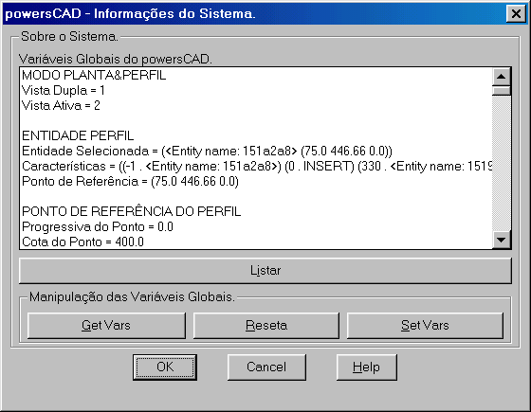
Fig. 02. Caixa de Diálogo que apresenta o status de todas as variáveis de sistema do powersCAD.
Acompanha-se através de uma única caixa de dialogo os valores de todas as variáveis de sistema do powersCAD, obtendo-se de modo rápido e seguro o controle dos critérios de projeto estabelecidos pelo projetista.
Preferência do Usuário
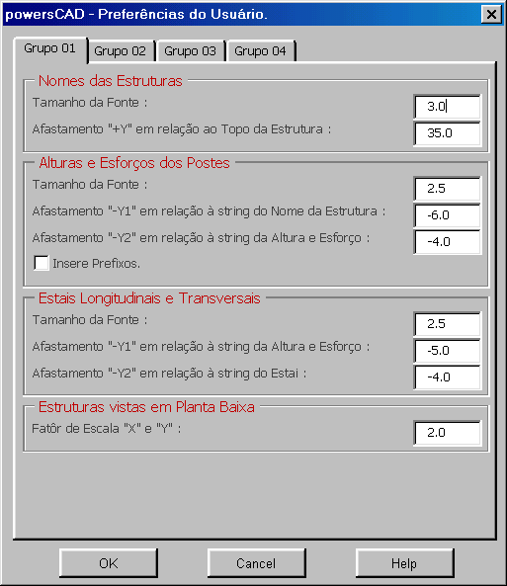
Fig. 03. Caixa de Diálogo que configura os objetos do powersCAD conforme for a preferência do usuário.
Os objetos do powersCAD podem ser configurados de acordo com a preferência do usuário.
Essa preferência deve está relacionada ao padrão de apresentação específico, estabelecido pela concessionária de energia elétrica para a qual o projeto será elaborado.
Cabos Condutores
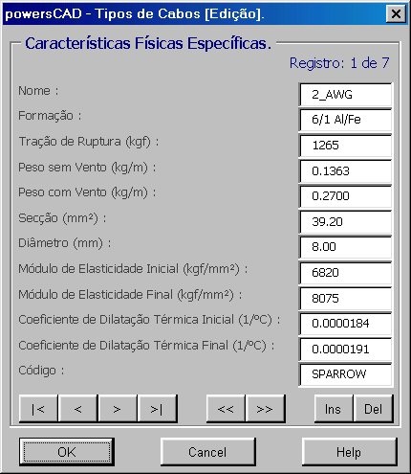
Fig. 04. Caixa de Diálogo que cadastra as características físicas específicas dos cabos condutores.
Cadastrando-se apenas uma única vez, tem-se definitivamente agregado ao powersCAD todas os tipos de cabos condutores que se forem utilizando em projetos anteriores e atual, obtendo-se daí, em sua base de dados, todos os cabos condutores já utilizados pelo powersCAD.
A partir do cadastro do cabo condutor possibilitam-se, entre outros critérios, estabelecer os parâmetros e hipóteses de carregamento de modo fácil, rápido e preciso.
Vão Básico – Tração Plena / Tração Reduzida
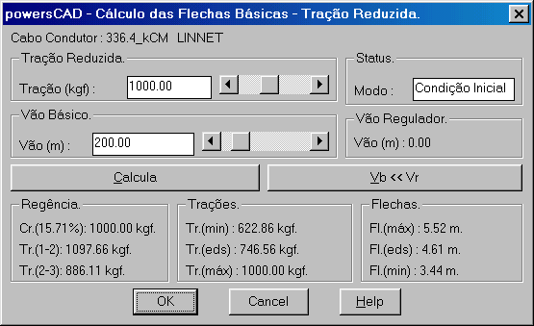
Fig. 05. Caixa de Diálogo que estabelece o valor do vão básico e da tração quando a tração for reduzidada.
Em uma única caixa de dialogo pode-se atribuir dinâmica ou manualmente valores para o vão básico, verificando-se a partir daí a condição regente, as trações e as flechas básicas correspondentes do cabo condutor.
O powersCAD estabelece a curvatura do cabo condutor para trações plenas e reduzidas.
Vão Regulador
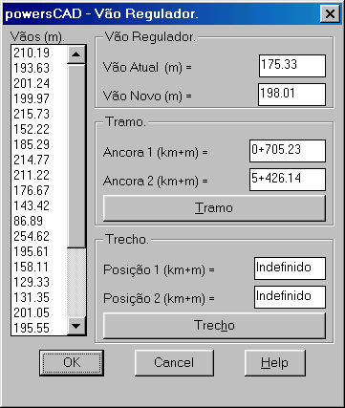
Fig. 06. Caixa de Diálogo que verifica o vão regulador de determinado tramo de ancoragem ou trecho do projeto.
Será apresentada na caixa de diálogo correspondente uma lista contendo todos os vãos do tramo de ancoragem ou trecho selecionado além do valor do vão regulador correspondente àquela seleção.
Este valor estará automaticamente disponibilizado para uso em novas inserções do cabo condutor.
Inserção / Exclusão do Cabo Condutor
O powersCAD é dotado de comandos poderosos capazes de definir, inserir ou excluir o cabo condutor em qualquer trecho ou em todo o projeto, possibilitando-lhe facilidade, versatilidade e precisão na manipulação do cabo condutor.
Catenária / Parábola
O comportamento do cabo condutor, definido pela equação da catenária ou pela equação da parábola, distintamente, poderá ser verificado pelo powersCAD, obtendo-se a curva representativa, o comprimento, as tenções tangenciais nos suportes e a flecha máxima em cada vão de projeto.
Estruturas
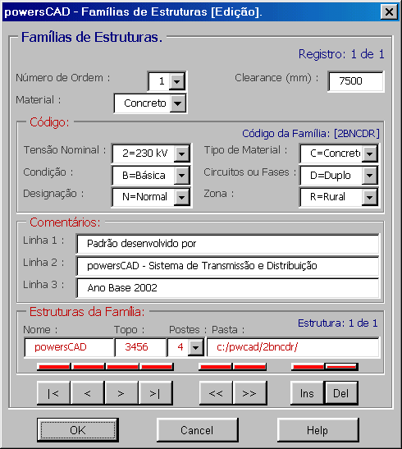
Fig. 07. Caixa de Diálogo que cria a família de estruturas e que permite cadastrar as estruturas da família.
Cadastrando-se apenas uma única vez, tem-se definitivamente agregada ao powersCAD todas as famílias de estruturas que se forem utilizando em projetos anteriores e atual, obtendo-se daí, em sua base de dados, todas as estruturas relacionadas a cada família.
Inserção / Exclusão de Estruturas
O powersCAD é dotado de comandos poderosos capazes de definir, inserir, locar ou excluir estruturas em qualquer trecho ou em todo o projeto, possibilitando-lhe facilidade, versatilidade e precisão na manipulação de estruturas.
Locação de Estruturas
Para o powersCAD locar uma estrutura significa assegurar ao projetista uma maneira fácil e versátil de se determinar no perfil uma posição otimizada para ela, assegurando a distância mínima cabo-solo.
Tem-se à disposição vários comandos para locar uma ou mais estruturas no perfil onde o clearance estabelecido será rigorosamente respeitado.
Paletas de Estruturas
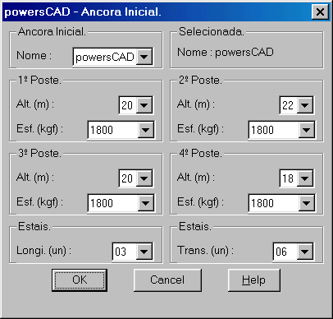
Fig. 08. Caixa de Diálogo que compõe determinada estrutura para ser utilizada no projeto.
Através das paletas de estruturas pode-se facilmente compor a estrutura que se deseja inserir no projeto.
É possível compor facilmente uma estrutura com até quatro diferentes tipos de postes, selecionando a altura e o esforço de cada um deles separadamente, caso seja necessário.
Configuração das Camadas
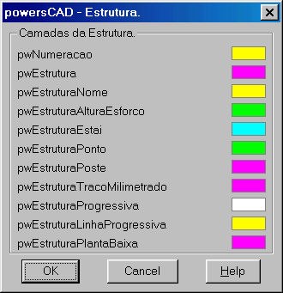
Fig. 09. Caixa de Diálogo que configura as camadas de determinado grupo de objetos do powersCAD.
Pode-se facilmente configurar as cores das camadas do powersCAD de modo a adequá-las às configurações de plotagem que se esta familiarizado.
O powersCAD disponibiliza numa barra de ferramentas cinco grupos de configurações de camadas que facilitarão bastante esta tarefa.
Ferramentas de Projeto
O powersCAD é dotado de uma série de ferramentas complementares que atenderão as necessidades de execução de projeto.
Deslocamentos
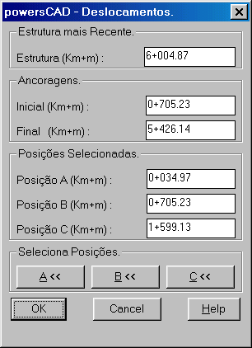
Fig. 10. Caixa de Diálogo que permite estabelecer três posições do perfil para deslocamentos instantâneos.
Assegurar deslocamentos rápidos e eficientes ao longo do perfil, de modo a garantir o aumento da produtividade, é algo fundamental no sucesso desse software.
Para isso, todos os comandos necessários para esse fim estão disponibilizados em uma única barra de ferramentas.
Contagem de Estruturas
Tab. 01. Apresenta a partir da decomposição dos seus códigos a relação das estruturas inseridas no projeto.
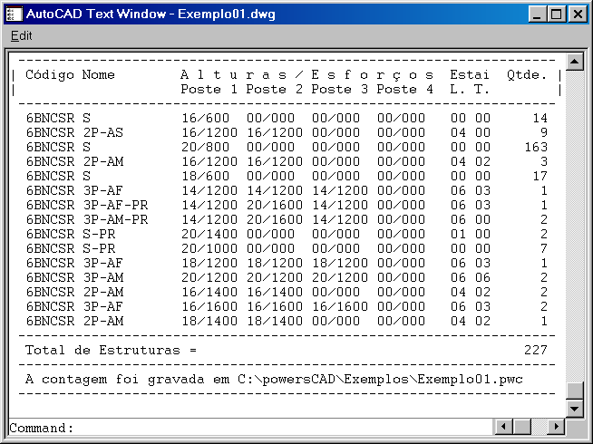

Contar quantas e quais estruturas existem no projeto deixou de ser algo demasiadamente tenso para os usuários do powersCAD, pois ele executa essa tarefa de modo preciso a partir do disparo de um único comando, gerando assim a Tabela de Contagem das Estruturas.
Tab. 02. Apresenta a partir dos seus códigos a relação das estruturas inseridas no projeto.
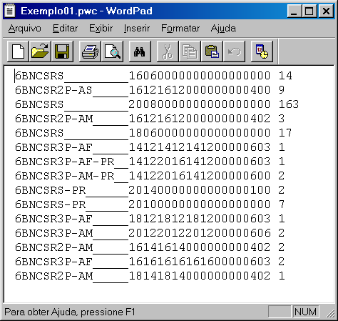

O powersCAD apresenta, complementarmente à Tabela de Contagem de Estruturas, um arquivo de texto com todos os tipos e quantidades de estruturas existentes no projeto, podendo, esse arquivo, ser facilmente intercambiado para qualquer outro software de orçamentação.
Tabela de Locação de Estruturas
Tab. 03. Apresenta o posicionamento das estruturas ao longo do perfil.
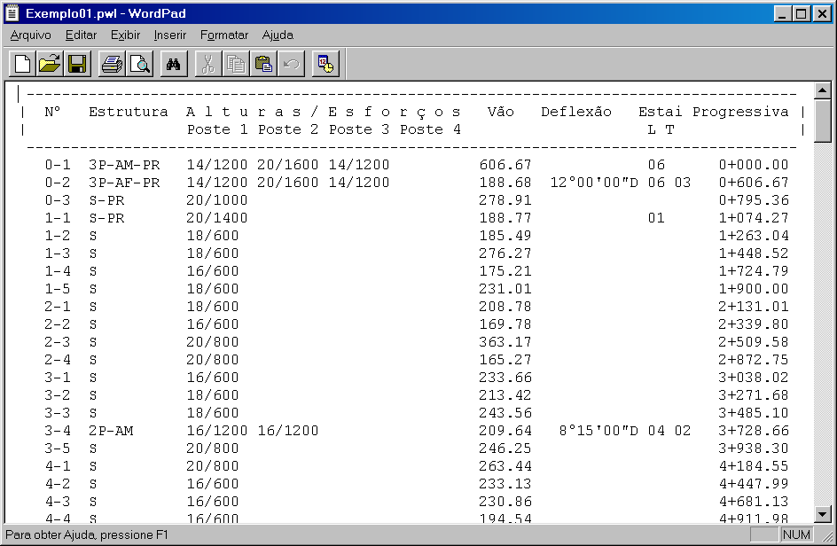

Através de um único comando tem-se a Tabela de Locação de Estruturas, contendo, dentre outros itens, a numeração, o nome, o vão, a quantidade de estais, a deflexão e a progressiva de cada estrutura inserida no projeto, além da altura e do esforço de cada poste que compõe cada estrutura.
Tabela de Esticamento do Cabo Condutor
Tab. 04. Apresenta as flechas e os esforços específicos para cada vão.
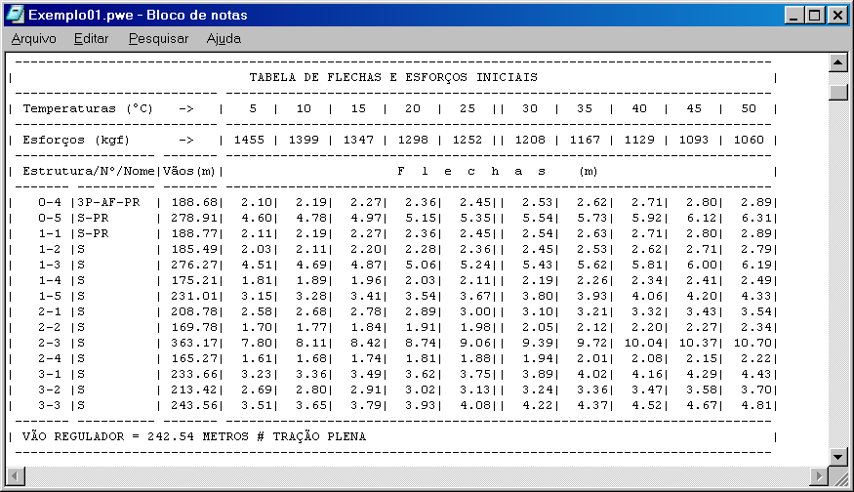

Criar a Tabela de Esticamento do cabo condutor passa a ser também uma tarefa inerentemente fácil do powersCAD. Tem-se mais versatilidade em estabelecer parâmetros, como temperaturas de lançamento, obtendo-se assim flechas e esforços específicos para todos os vãos de projeto.
A Tabela de Esticamento apresenta flechas e esforços para os cabos condutores estabelecidos tanto para trações plenas quanto para trações reduzidas, em qualquer temperatura possível.
Arquivo de Ajuda do powersCAD
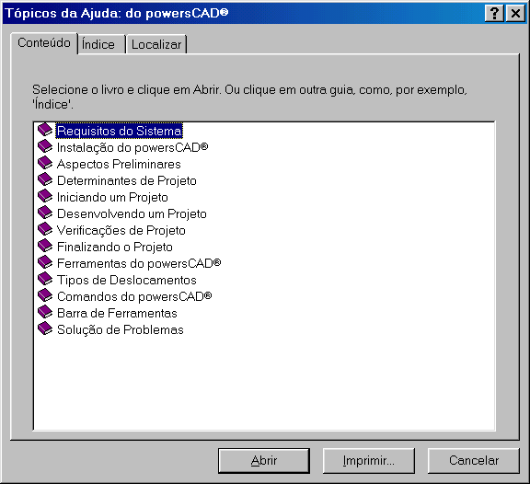
Fig. 11. Arquivo de ajuda on line do powersCAD.
O powersCAD dispõe de um arquivo de ajuda on-line, criteriosamente elaborado, que obedece aos mesmos padrões do AutoCAD 2000. Deste modo você terá as mais variadas informações sobre a utilização do software.
Alem de dispor de um arquivo de ajuda on-line, o powersCAD também oferece ao usuário um manual no formato PDF (Portable Document Format), ambos escritos no idioma português.

Conclusão
Desse modo, acreditamos que, definitivamente, o powersCAD será a nova referência na execução de Projetos Mecânicos de Linhas Aéreas de Distribuição de Energia Elétrica em estruturas de concreto e madeira. Ele, com certeza, assegurará uma maior eficiência e qualidade na solução de projetos dessa natureza.

Referências Bibliográficas
Documentação do powersCAD.
Notas do Autor

